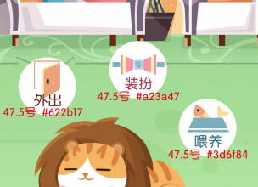按照策划安排顺序弹出，停留时间长的话可以从左至右挨个跳两下，每隔一段时间播出，跟着脑袋的位置走，坐姿和站姿会向上一点

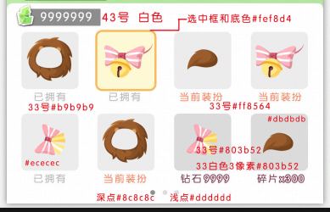下边弹框弹出可以Q弹一点蹦出来，为已拥有，装扮 和未拥有的状态

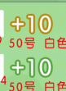上涨的数字从下到上渐出停留一下消失的那种效果

